Расписание ВПР 2024
В 2023-2024 учебном году ВПР будет охватывать параллели 4-8 и 10-11 классов, но расписание и перечень предметов для разных классов будут отличаться.
Период проведения ВПР в 2023-2024 учебном году охватит почти все три весенних месяца (март, апрель и май) – контрольные срезы в школах России пройдут с 15.03.24 по 20.05.24. Даты еще могут быть скорректированы!
Младшая школа Впервые контрольные срезы дети будут сдавать в конце 4 класса. В 2024 году график ВПР для начальной школы будет включать в себя всего три предмета: русский язык (диктант +12 заданий) работа займет 2 урока; математика (12 заданий на вычисление и решение задач); окружающий мир (10 заданий).
Основная школа В основной школе набор дисциплин состоит из обязательных (их сдают все ученики, независимо от профиля) и дополнительных, которые выбирают с учетом профиля либо рандомно из списка, утвержденного Рособрнадзором. Это значит, что окончательный набор предметов, которые будут сдавать дети разных школ, может отличаться, но их общее количество в параллелях должно совпадать.
В прошлом году срезы для 10-11 классов были проведены в формате апробации, поэтому можно ожидать, что уже в 2024 году эти ВПР войдут в основной график и станут обязательными. В 10 классе школьникам предлагают сдавать географию, поскольку в 11 этот предмет уже не изучается. В 11 классе возможны два варианта: единый мультипредметный тест, охватывающий все дисциплины социально-гуманитарного цикла; несколько дисциплин на выбор (точное количество пока не утвердили) из базового списка: История, Биология, География, Иностранный язык, Физика, Химия.
Обратите внимание, что в старшей школе уже нет обязательных ВПР по математике и русскому языку, ведь выпускники сдают эти предметы после 9 и 11 класса в формате ГИА. Следите за нашими обновлениями. Как только утвердят даты проведения срезов для 4-8 и 10-11 классов, мы оперативно добавим информацию на эту страницу. Оглашение результатов Педагоги, задействованные в проведении контрольных срезов, обязаны выполнить проверку ученических работ в течение 14 дней. Это значит, что стоит заглянуть в официальное расписание ВПР вашей школы на 2023-2024 год, чтобы понять, какого числа вы сможете узнать результаты вашего ребенка. В большинстве школ оглашение оценок происходит обычным образом – выставлением результата в ученический дневник, но уже в ближайшее время Министерство просвещения планирует реализовать проект цифрового кабинета учащегося, в котором ребенок и родители смогут увидеть не только оценку, выставленную учителем, а и скан работы. Это позволит свести к минимуму необъективность педагогов при оценивании работ, а также позволит детям проанализировать свои ответы вместе с родителями или репетитором и выполнить работу над ошибками. На что влияет оценка Планируя проводить контрольные срезы, Росборнадзор не требует от педагогов учитывать их результаты в поточном оценивании ребенка. Это значит, что каждая школа сама принимает решение, будет ли выставлена оценка за ВПР в журнал или нет. Четко прописана только одна норма – эта оценка не может учитываться при выставлении итогового балла, а также не может влиять на перевод ребенка в следующий класс. Даже если ученик напишет ВПР на низкий балл (даже все на «2»), учителя и администрация школы не могут: оставить на второй год; инициировать недопуск к ЕГЭ; занизить итоговую оценку (например, ставить «2», если по базовой формуле расчета итогового балла получается оценка «3»); Можно ли отказаться от участия Официальные документы возлагают проведение ВПР на администрации учебных заведений России, но нигде нет пункта, обязывающего учеников принимать участие в контрольных срезах в обязательном порядке. Естественно, школы заинтересованы в том, чтобы как можно больше учеников прошли тестирование и показали как можно более высокие результаты. Не засчитают результаты класса, только если 50% учащихся не явятся в день написания ВПР. Естественно, если педагоги открыто заявят, что можно не проходить тестирование, то процент отказов будет достаточно высоким, поэтому всеми правдами и неправдами образовательные заведения пытаются привлечь учащихся к тестированию, иногда даже слишком упорно. При этом, ничего страшного не произойдет, если ребенок не будет присутствовать по болезни или другой уважительной причине (во избежание неприятного общения с администрацией лучше иметь этому документальное подтверждение). Конечно, можно и просто не прийти на ВПР, но тогда будьте готовы отстаивать свои права, что в ряде случаев может привести к конфликту а администрацией, а это крайне неприятная ситуация. Читайте также: ОГЭ по информатике в 2024 году ОГЭ по географии в 2024 году ОГЭ по физике в 2024 году ... Подробнее: https://2024god.com/raspisanie-vpr-na-2023-2024-uchebnyj-god/

Список предметов для сдачи ВПР.
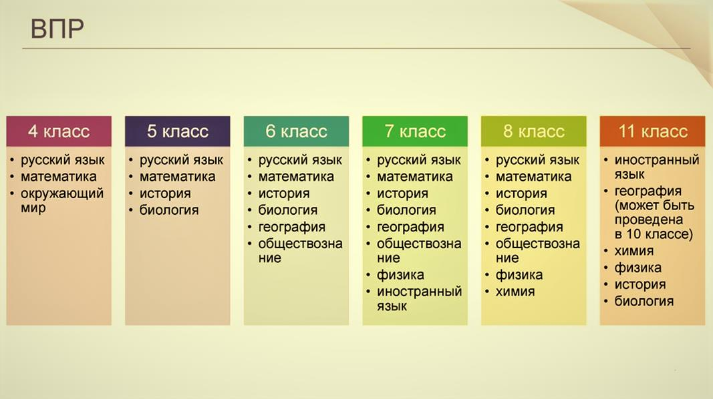
4 классы – «Русский язык», «Математика», «Окружающий мир»;
5 классы – «Русский язык», «Математика», «История», «Биология»;
6 классы – «Русский язык», «Математика» – для всех классов параллели; по предметам: «История», «Биология», «География», «Обществознание» для каждого класса по двум предметам на основе случайного выбора;
7 классы – «Русский язык», «Математика» и иностранный язык («Английский язык», «Немецкий язык», «Французский язык» — по основному/первому изучаемому языку) – для всех классов параллели; по предметам: «История», «Биология», «География», «Обществознание», «Физика» для каждого класса по двум предметам на основе случайного выбора;
8 классы – «Русский язык», «Математика» – для всех классов параллели; по предметам: «История», «Биология», «География», «Обществознание», «Физика», «Химия» для каждого класса по двум предметам на основе случайного выбора;
С 4 апреля по 17 апреля в компьютерной форме:
5, 6, 7, 8 классы – «История», «Биология», «География», «Обществознание».
В 10 и 11 классах ВПР пройдут в режиме апробации с 1 по 25 марта 2023 года по следующим учебным предметам:
10 класс – «География»;
11 класс – «История», «Биология», «География», «Физика», «Химия», иностранный язык («Английский язык», «Немецкий язык», «Французский язык» — по основному/первому изучаемому языку), единая проверочная работа по социально-гуманитарным предметам.
Перечисленные предметы являются стандартизированными и одинаковыми во всех школьных заведениях. Это означает, что ни школьники, ни администрация общеобразовательных организаций не могут каким-либо образом повлиять на выбор предметов.
Формат сдачи Всероссийских контрольных работ. Формат всероссийской аттестации в 2023 году будет таким же, как и в предыдущие годы: никаких глобальных новшеств не ожидается. Каждый школьник получит бумажную копию экзаменационной работы, но количество заданий целиком и полностью будет зависеть от сдаваемого предмета и класса.

